Вдохновение к простым обеденным блюдам особенно ценны - благодаря им ты можешь быстро выполнить вкусные блюда для приготовления которых требуется несколько составляющих. С мыслью о Вас, мы демонстрируем такой рецепт. Не проводи часами на кухне, радуйся лету!

**Печеные пирожки с горохом, нут и красным луком**  
(примерно 32 пирожков. - 5 порций)

**ингредиенты:**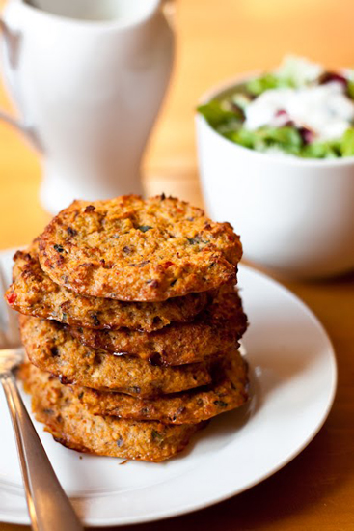

* 150 г сухого гороха   
* 150 г сухого нута   
* 150 г красного лука (1 большой)   
* 1 красный перец   
* 4 зубчика чеснока   
* 1 яйцо   
* 2-3 столовые ложки простого йогурта или сметаны   
* 2 столовые ложки муки   
* половина пучка петрушки   
* соль и перец по вкусу   
  
горох и промыть нут, положит в кастрюлю и залить водой на 1 см выше уровня фасоли. Оставьте впитаться в течение 18-20 часов. Слейте воду и измельчить в мясорубке с луком и перцем. Добавить измельченный чеснок, яйцо, йогурт / сметану, муку, мелко нарезанную петрушку и производство однородной массы. Приправить по вкусу солью и перцем. Нагреть духовку до 180 градусов. 2 листа выстлана бумагой для выпечки, нанесите части ложки и придавить до толщины ок. 8 мм. Выпекать ок. 20-25 до Browning. После охлаждения, вы можете заморозить блины.   
  
**Йогурт-чесночный соус**

****ингредиенты:****

* 200 г натурального йогурта   
* 2 зубчика чеснока, мелко нарезанного   
* соль и перец по вкусу   
* при необходимости. Нарезанной петрушки (1-2 столовые ложки)   
  
Все смешать ингредиенты, дайте постоять в холодильнике в течение прибл. 30 минут. Подавайте тортильи. Соус можно хранить в холодильнике в течение 2 -х дней.